班级：

一、 实验目的

姓名： 学号： 同组人:

实验4 集成运放的线性应用

1. 学习集成运算放大器的基本使用方法。

2. 利用集成运算放大器构成比例器、加法器和减法器。

二、实验内容及数据

1. 观察 741 运算放大器的外型与管脚在实验模块上采用的集成运放型号是LM741，其在一 片器件上含有一个运放电路。电路采用双列直插引脚封装，体积小，集成度高，价格低廉， 使用方便。本实验中采用电源VCC＝+12V，VEE ＝- 12V 。LM741的管脚排列图详见图6-2。

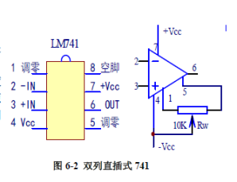

2．放大器的调零

右上图是调零电位器连接示意图，使用时必须正确使用引脚才能确保电路正常工作。所 谓调零并不是对独立运放进行调零， 而是对运放的应用电路调零。即将运放应用电路输入端 接地 (即输入UX为零) ，调节调零电位器,使输出电压等于零。

3．运放的线性应用

1) 同相比例运算

2) 反相比例运算

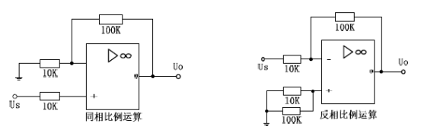

3) 差动放大运算

4) 反相求和运算

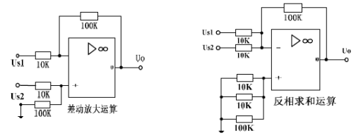

图6-3 运放的线性应用电路

(1)分别按原理图接线，仔细检查。

(2) 每一实验电路在测试前都要调零，调试方法是将所有的输入端UX 接地， 调整调零电位 器使输出电压为零(输出电压用万用表的直流毫伏档量程测量) 。

(3) 按要求调整好输入信号(直流电压： 用+12V 或- 12V 加电阻、电位器分压输出； 交流 电压：用低频信号发生器输出)，然后接通电源，输入信号。

DC 信号源产生电路如图6-4 所示。在图中6-4中， ***UAO*** **,*UBO*** 提供正电压， ***UCO*** **,*UDO*** 提供负电压。改变***R*** ***W*1**箭头位置，*UAO* 可以从0V 变到4.5V 左右；改变***R*** ***W*** **3**箭头位置， *UBO*可以从0V 变到1V左右。改变***R*** ***W*** **2** 箭头位置， ***UCO***可以从0V变到- 1V左右； 改变 ***R*** ***W*** **4** 箭头位置，***UDO***可以从0V变到- 1.5V左右； *UAO* 、*UBO* 、***UCO*** 、***UDO***就是需要的 输入信号。可以由万用表直流电压档测量。

注意，在使用时， DC信号源产生电路板上的O点必须与集成运算放大电路板上的地连接。

+12V

R4

R1

5.1kOhm

B A

Rw1

3.3kOhm

Rw2

1kOhm

8.1kOhm

Rw3

1kOhm

O

Rw4

3.3kOhm

D C

R2

10kOhm

R3

20kOhm

-12V

**6-4** 四路**DC**信号源

(4)直流输入时，用万用表测量直流电压档测量输出电压。

(5)交流输入用示波器观察输出信号， 并用交流毫伏表测量输出电压。

(6)各实验数据记录下表。

|  |  |  |  |  |  |  |
| --- | --- | --- | --- | --- | --- | --- |
| 项目 | 输入信号UX  (注：交流信号为频率1KHZ的正弦信号) | | | 输出电压UO | | |
| 实测值 | 理论值 | 调零值 (mV) |
| 同相  比例 | 1 | AC | 0.01V |  |  |  |
| 2 | AC | 0. 1V |  |  |  |
| 3 | AC | 0.5V |  |  |  |
| 反相  比例 | 1 | AC | 0.01V |  |  |  |
| 2 | AC | 0. 1V |  |  |  |
| 3 | DC | 0.5V |  |  |  |
| 差动  放大 | 1 | DC | 0.3V和0.5V |  |  |  |
| 2 | DC | 0.5V 和0. 1V |  |  |  |
| 反相  求和 | 1 | DC | 0.3V 和0.5V |  |  |  |
| 2 | DC | 0.5V 和- 1V |  |  |  |

三、推导并列出UO与US1 、US2之间的关系方程式，填如下表。

|  |  |
| --- | --- |
| 同相比例 |  |
| 反相比例 |  |
| 差动放大 |  |
| 反相求和 |  |

四、 简要分析误差原因：